**LAB 6: WINFORM KẾT NỐI CƠ SỞ DỮ LIỆU NÂNG CAO**

**Phần 1: Ta sẽ thực hiện cài đặt CSDL với 2 bảng được mô tả như sau:**

|  |  |  |  |
| --- | --- | --- | --- |
| **Sách** | | **Nhà xuất bản** | |
| **Tên trường** | **Kiểu dữ liệu** | **Tên trường** | **Kiểu dữ liệu** |
| Mã sách | char(10) | Mã nhà xuất bản sách | char(10) |
| Tên sách | nvarchar(300) | Tên nhà xuất bản sách | nvarchar(100) |
| Mã nhà xuất bản sách | char(10) | Địa chỉ | nvarchar(500) |
| Tên tác giả | nvarchar(100) |  |  |
| Năm xuất bản | datetime |  |  |
| Ghi chú | nvarchar(500) |  |  |

**1.1 Cài đặt bảng Sach trong CSDL QuanLyBanSach:**

CREATE TABLE Sach (

MaSach CHAR(10) PRIMARY KEY,

TenSach NVARCHAR(300),

MaXB CHAR(10),

TacGia NVARCHAR(100),

NamXB DATETIME,

GhiChu NVARCHAR(500),

FOREIGN KEY (MaXB) REFERENCES NhaXuatBan(MaXB)

);

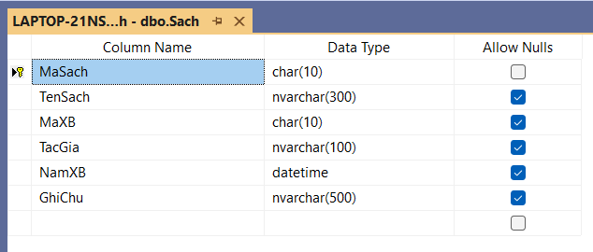

**1.2 Cài đặt bảng NhaXuatBan trong CSDL QuanLyBanSach:**

CREATE TABLE NhaXuatBan (

MaXB CHAR(10) PRIMARY KEY,

TenXB NVARCHAR(100),

DiaChi NVARCHAR(500)

);

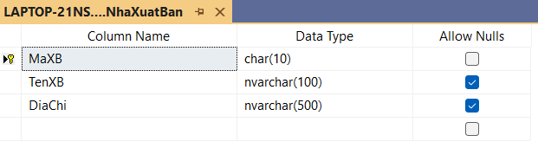

**1.3 Tạo liên kết khóa ngoại để kết nối giữa 2 bảng:**

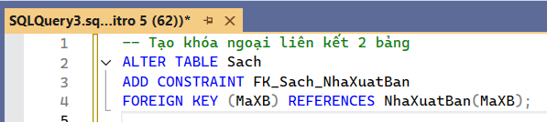

INSERT INTO NhaXuatBan VALUES ('001', N'Học viện X-men', N'Quang Trung, Hà Nội');

INSERT INTO NhaXuatBan VALUES ('002', N'Khoa học xã hội', N'Trần Phú, Hà Nội');

INSERT INTO NhaXuatBan VALUES ('003', N'Viện văn hóa thể thao', N'Hai Bà Trưng, Hà Nội');

INSERT INTO Sach VALUES ('1', N'Học lập trình C#', '001', N'Nguyễn Lưu', CONVERT(DATETIME, '2022-01-01'), N'Không');

INSERT INTO Sach VALUES ('2', N'Lập trình ASP.NET Core', '002', N'Trọng Khải', CONVERT(DATETIME, '2019-01-01'), N'Không');

INSERT INTO Sach VALUES ('3', N'Lập trình Scratch', '002', N'Bá Trọng', CONVERT(DATETIME, '2022-01-01'), N'Không');

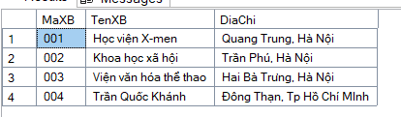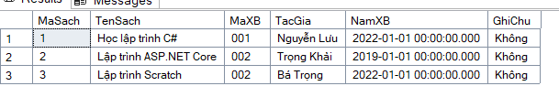

**Phần 2: Hiển Thị**

**2.1 Trang Chính**

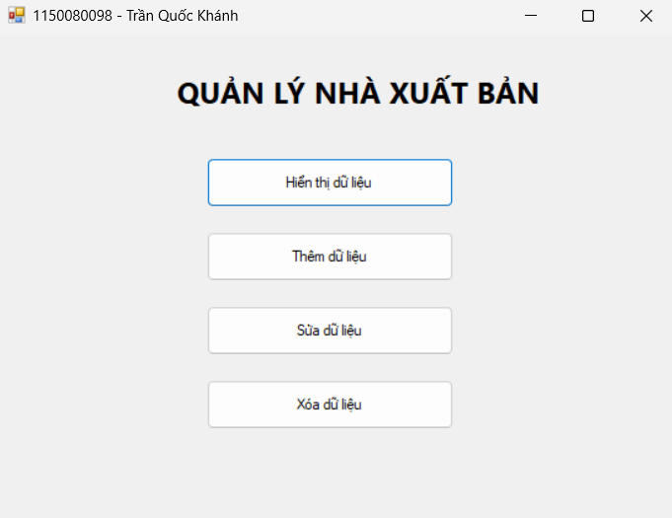

**2.2 Trang Hiển Thị Dữ Liệu**

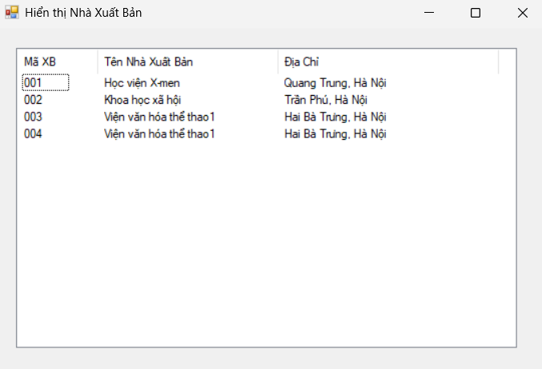

**2.3 Trang Thêm Dữ Liệu**

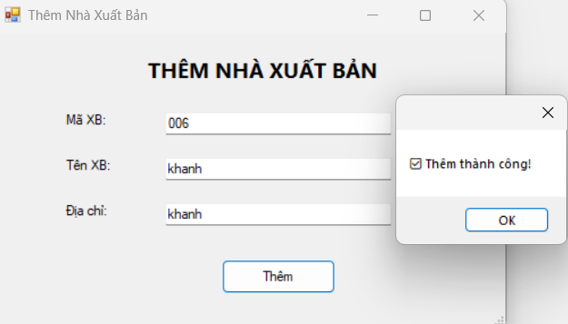

**2.4 Trang Sửa Dữ Liệu**

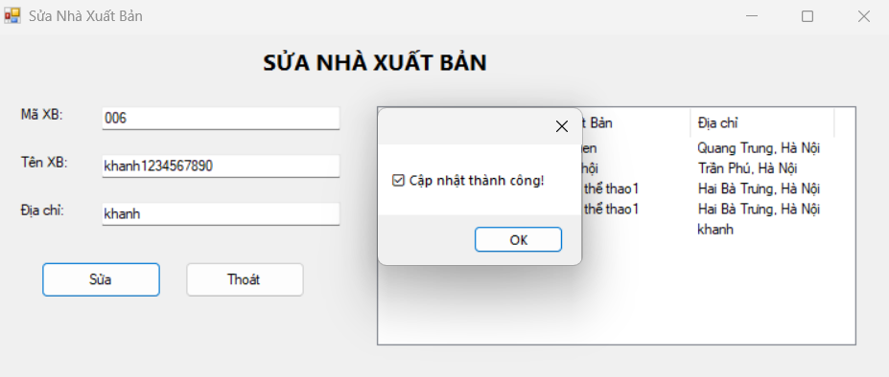

**2.5 Trang Xóa Dữ Liệu**

